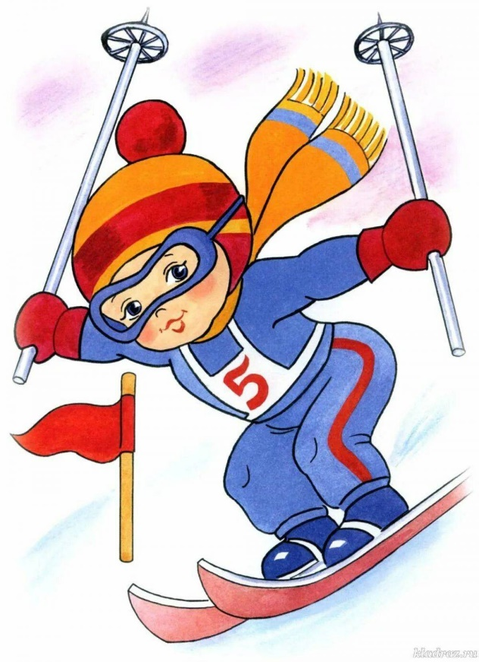

**План**

**мероприятий**

**на субботу**

**13.01.2024**

**День пропаганды**

**здорового образа жизни**

|  |  |  |  |  |
| --- | --- | --- | --- | --- |
| **Время** | **Место** | **Мероприятия** | **Аудитория** | **Организатор** |
| 10.00 | школьный стадион | Спортивно-игровая программа “С зимним спортом мы дружны, нам морозы не страшны” | 1-4 классы | классные руководители 1-4 классов |
| 12.00 | школьный стадион | Эстафеты «Зимние финиши: наши рекорды любимой Беларуси» | 5-7 классы | классные руководители 5-7 классов |
| 11.00 | школьный стадион | Соревнования по лыжным гонкам «Лыжня зовёт» | 8-11 классы | классные руководители 8-11 классов |
| 11.00 | рекреация 1 этаж | Тэатралізаванае народнае свята “Беларускія Калядкі” | 1-7 классы | Вабищевич М.А. |
| 12.00 | каб. 36 | Дискуссия «Влияние алкоголя: как сказать НЕТ» | 9-11 классы | Авижич С.В. |
| 9.00 | каб. 26 | Игра-викторина «Наша Беларусь» | 1-2 классы | Богдан П.А. |

**Ответственные: педагоги, В течение дня: объединения**

**руководители объединений по интересам, по интересам, спортивные секции,**

**спортивных секций школа раннего развития «Субботняя**

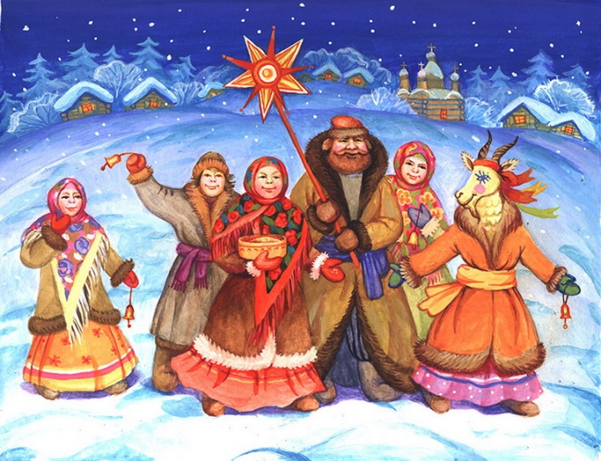 **академия»**